UNIVERSITE LILE 1 - Sciences et Technologies
Master 1 Informatique

ANNEE 2015-2016

Rapport IHM

Auteurs :
Remy Leprêtre
Yann Lesage
Mohamed bidule
Aristide Cardon
Florent Sulliger

TABLE DES MATIÈRES

Table des matières
1.Description générale du projet 3
1.Un traitement de texte 3
1.Système de partage 5
2.Traduction 6
3.Quizz 6
4.Planning 7
2.Un outil de dessin 7
3.Un outil photo 7
2.Remarques 7

Description générale du projet

BadAss Editor est une application qui vous facilitera la prise de note. Elle est découpée en 3 onglets :
- un traitement de texte
- un outil de dessin
- un outil photo

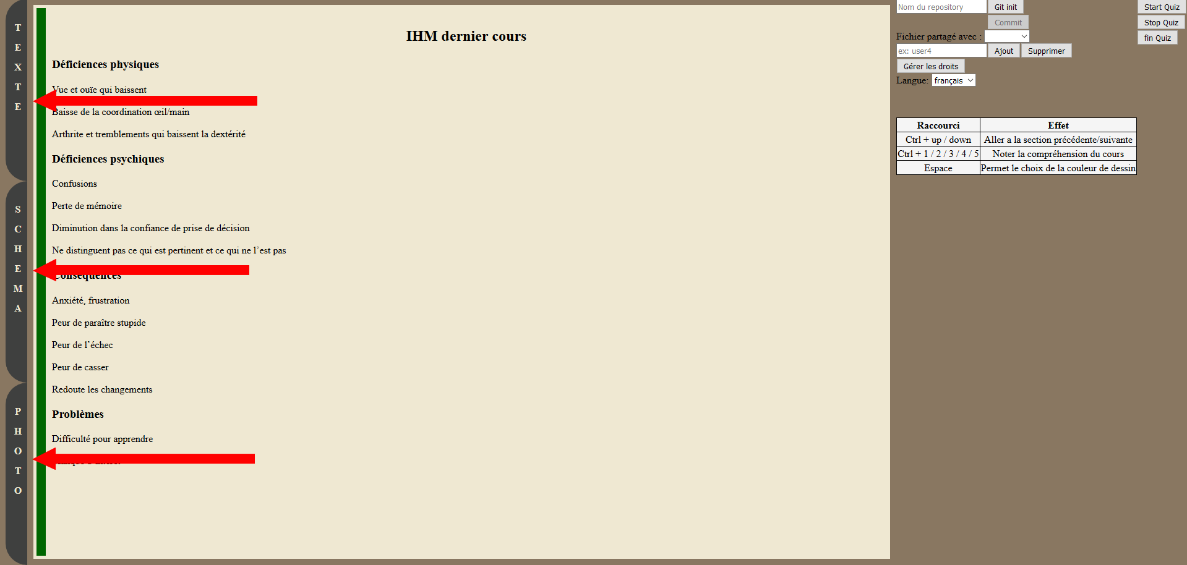Illustration 1: Les 3 onglets

Un traitement de texte
Le traitement de texte est l'onglet principal de l'application.
En cliquant sur les notes vous ferez apparaître une zone de saisie. Vous êtes libre d'éditer ou ajouter des notes.
Chaque section de notes est accompagnée par la mention « compris ? » et de 5 boutons allant de « Pas du tout » à « Totalement ». Choisir le niveau de compréhension d'une vous permet de retrouver facilement une zone du cours que vous devriez retravailler.

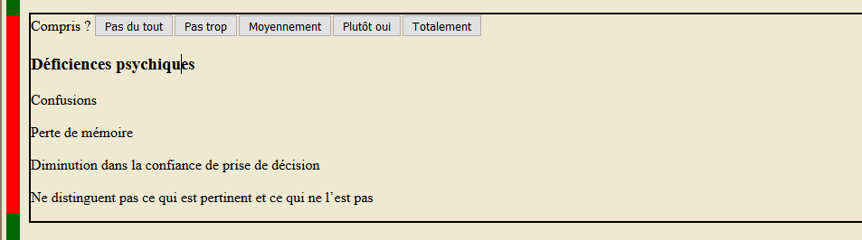Illustration 2: Il va falloir revoir sérieusement les déficiences psychiques

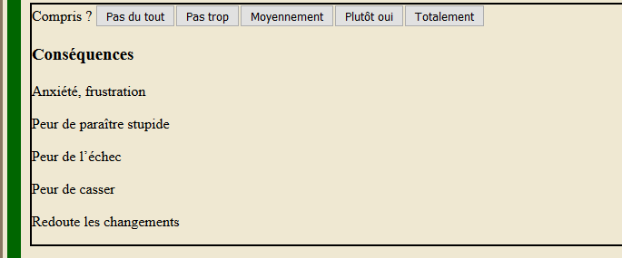Illustration 3: Les "conséquences" sont marquées comme "comprises"

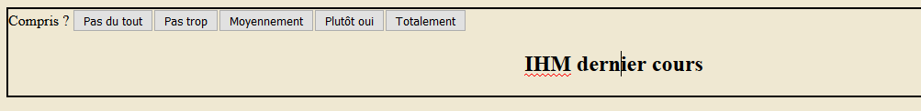Illustration 4: L'application permet de noter le titre, soit le cours dans sa globalité.

Vous pouvez également sélectionner une partie ou l'intégralité des notes. Une icône de haut-parleur verte apparaît alors au dessus de celui-ci. Cliquez dessus, et une voix synthétique vous lira vos notes.

//Ajouter capture de l'icône

Système de partage
Sur la droite de l'interface, vous pouvez décider de partager votre travail avec certaines personnes.
Illustration 5: Système révolutionnaire de partage de notes
Pour ce faire, vous pouvez entrer le nom de la personne dans la zone de texte prévue à cet effet, et fait « Ajout ». Cette personne peut maintenant accéder à votre travail .
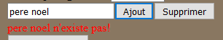Illustration 6: Malheureusement le père noël ne fait pas parti des membres
L'auto-complétion permet de savoir que le père noël n'est pas un membre.
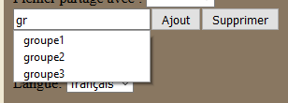Illustration 7: Un groupe est un ensemble d'éléves
Le bouton « commit » permet de mettre à jour sur les notes.
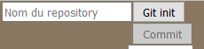Illustration 8: Impossible de commit sans avoir init un repertoire

Il vous est également possible de gérer les droits de ces personnes afin de n'autoriser que la lecture, ou également l'écriture sur ces notes.
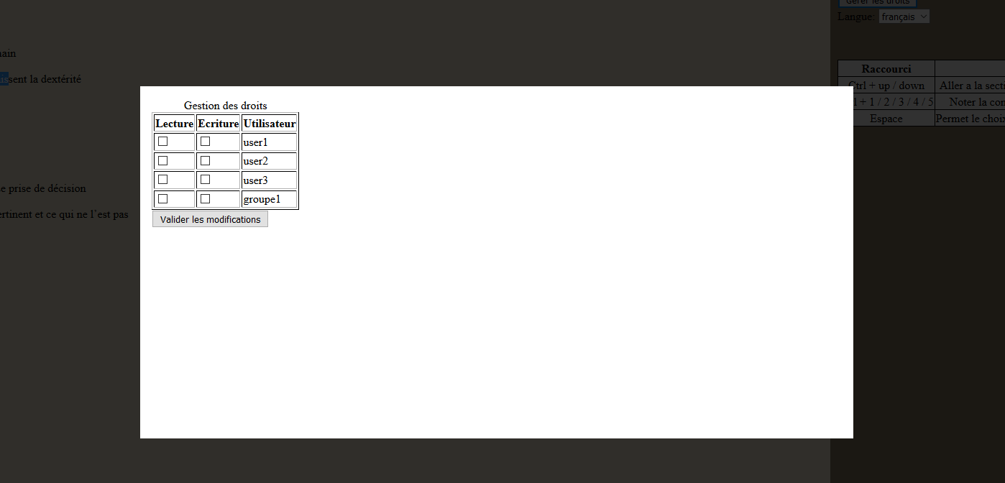Illustration 9: Gestion des droits

Traduction
Sous le système de partage se trouve une liste déroulante. Il est possible d'y choisir la langue dans laquelle on souhaite la traduire, elle sera ainsi instantanément traduit dans cette langue.

Quizz
A côté du système de partage ce trouve trois boutons associés au quizz. Cette fonctionnalité permet de réviser de façon ludique ses notes. En effet, un algorithme efface aléatoirement des mots des notes comportant plus de 3 lettres. On peut donc ensuite remplir les espaces manquants et ensuite valider. Le quizz vous indique alors si vous avez bien ou mal répondu.

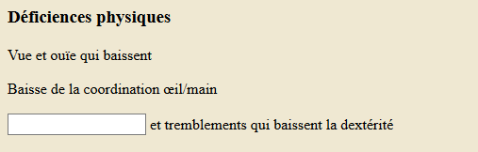Illustration 10: Exemple de quizz généré aléatoirement

Planning
Sur la droite, un lien vous permet d'être redirigé vers le planning.
Celui-ci se décompose en 2 parties :
- votre emploi du temps
- un planning de révision.
Sélectionnez, en faisant un clic gauche puis en faisant glisser votre souris sur la plage concernée, une plage horaire. Une fenêtre vous demande alors d'entrer un nom pour cette plage horaire. Une fois cela fait, votre planning ce met à jour en incorporant ce nouvel élément.

Un outil de dessin
Cet outil permet de tracer facilement et rapidement toute sorte de dessin ou de schéma. Il se compose d'une zone de dessin au centre, et d'une barre d'outil sur la droite, comportant diverses fonctionnalités comme le traçage d'un trait, d'une forme, le choix de la couleur, ou encore la gomme.
Un bouton représentant un trombone vous permet d'envoyer votre dessin vers un fichier texte, vous permettant ainsi d'illustrer certaines notions du cours.

Un outil photo
Cet outil vous permet de prendre rapidement une photographie depuis l'application, puis de l'inclure dans un document, ou simplement de l'enregistrer à part. Cette fonctionnalité détecte d'abord si un équipement tel qu'une webcam est trouvée. Si ce n'est le cas, un message vous informe de l'absence de cet outil.

Remarques
Le système de TAG été prévu mais n'a pas été implémenté.

